РУССКАЯ ПРАВОСЛАВНАЯ ЦЕРКОВЬ №1
МОСКОВСКИЙ ПАТРИАРХАТ октябрь, 2017
БРЯНСКАЯ ЕПАРХИЯ

ВОЗНЕСЕНСКИЙ ЛИСТОК
информационный листок Воскресной школы при храме в честь Вознесения Господня

Свершив великий подвиг на планете
Вознесся Иисус к Отцу на славный трон,
Оставив повеленье Божьим детям,
Чтоб каждый ждал, когда вернется Он.
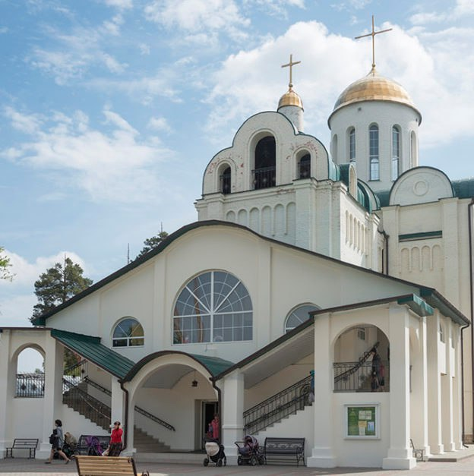
Уважаемый читатель!

Ты видишь перед собой необычный выпуск газеты «Вознесенский листок». Почему необычный? Потому что все материалы нашей газеты написаны, собраны и обработаны учениками воскресной школы при храме в честь Вознесения Господня Фокинского района города Брянска.
В газете мы будем рассказывать о жизни нашего прихода, о церковных праздниках, о богослужениях, о людях, которые работают в нашем храме, и, конечно, о воскресной школе. Героем публикаций можешь стать и ты, уважаемый читатель.
Мы предлагаем тебе активно участвовать в создания газеты: оставлять свои пожелания и отзывы о содержании газеты в церковной лавке храма, знакомиться с новыми выпусками на странице «Недельный вестник» «ВКонтакте».
Там ты можешь оставить комментарии или поместить свои материалы .
Осень – пора новолетия, поэтому мы и решили начать столь важное и полезное дело осенью, под Покровом Богородицы. Именно православные праздники: Рождество Богородицы, Покров Матери Божьей, Воздвиженье Креста Господня, – наполняют осень и особым очарованием, и несказанной радостью и светом. Богородичным праздникам мы и посвящаем свой первый номер.
Для нас, учеников воскресной школы, осень – это еще и начало учебного года, поэтому мы с радостью расскажем о своей любимой школе, о наших учителях, о том, что волнует наши умы и сердца.
Однако, не буду больше занимать твое время, а предлагаю познакомиться с нашей газетой. С Богом!
Еремина Дарья, 12 лет

ПОКРОВ ПРЕСВЯТОЙ БОГОРОДИЦЫ

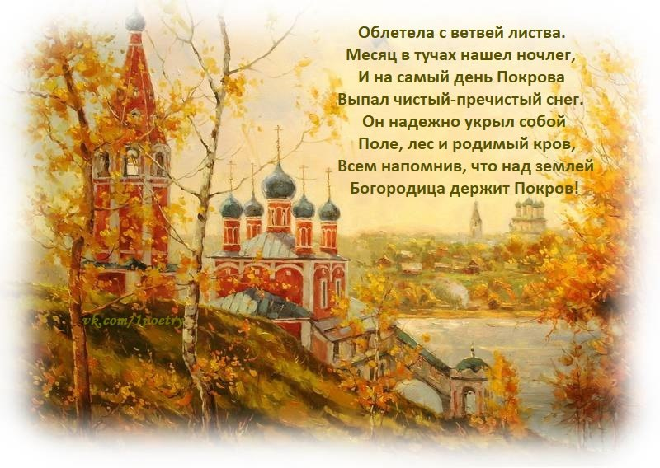
Покров Пресвятой Богородицы – главный осенний праздник. История его восходит к 910 году.
1 октября 910 года в святом городе Константинополе, во Влахернском храме, где хранилась риза Пресвятой Богородицы, ее пояс и головной покров, юродивый Андрей и его ученик Епифаний во время всенощного бдения увидели Пресвятую Богородицу.
Был воскресный день, и храм был переполнен молящимися, святой Андрей поднял глаза к небу и увидел, как идет по воздуху сама Царица Небесная, окруженная святыми. Святой Креститель Господень Иоанн и святой апостол Иоанн Богослов сопровождали Пресвятую Богородицу. Потом она преклонила колени и начала со слезами молиться за всех христиан. Она просила у Господа защитить свой народ от всех врагов, видимых и невидимых.
Окончив свою молитву, Она сняла с головы покров и распростерла его над всеми молящимися. Она вся сияла небесной славой, а покров ее сиял ярче солнца. Тем самым Она дала понять, что постоянно молится за людей и никогда не оставит свой народ. Святой Андрей долго стоял и наблюдал за дивным видением, потом спросил своего ученика: «Видишь ли, брат, Царицу, молящуюся о всем мире?» Епифаний ответил: «Вижу, святый отче, и ужасаюсь».
Андрей и Епифаний долго смотрели на Пресвятую Богородицу и на покров, блистающий ярче солнечного дня. По отшествии Богородицы покров сделался невидимым, но даже взяв его с собой, Она оставила благодать, бывшую там.
Праздник Покрова стал в России одним из самых любимых. В честь него строилось множество храмов, писались иконы.
Установил празднование Покрова на Руси князь Андрей Боголюбский ,поставив на тихой речке Нерли храм Покрова Пресвятой Богородицы. Легкий, одноглавый, похожий издали на воина в серебряном шлеме и белокаменной рубахе, стоит этот храм и по сей день.
Через века пронес русский народ веру в то, что Богородица незримо покрывает нас своим омофором и защищает от бед и напастей!
Материал готовила Гапоненко Алина, 12 лет
УРА! МЫ СНОВА УЧИМСЯ!

Промелькнуло быстро лето, и позвал нас за парты школьный звонок. С нетерпением мы ожидали начала занятий в Воскресной школе при храме в честь Вознесения Господня, потому что
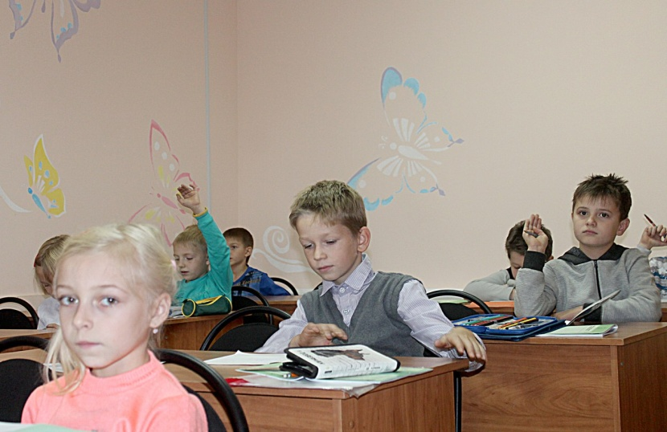

Наша школа – это Слово и Музыка
Наша школа – это Радость общения
Наша школа - это Добрые наставники
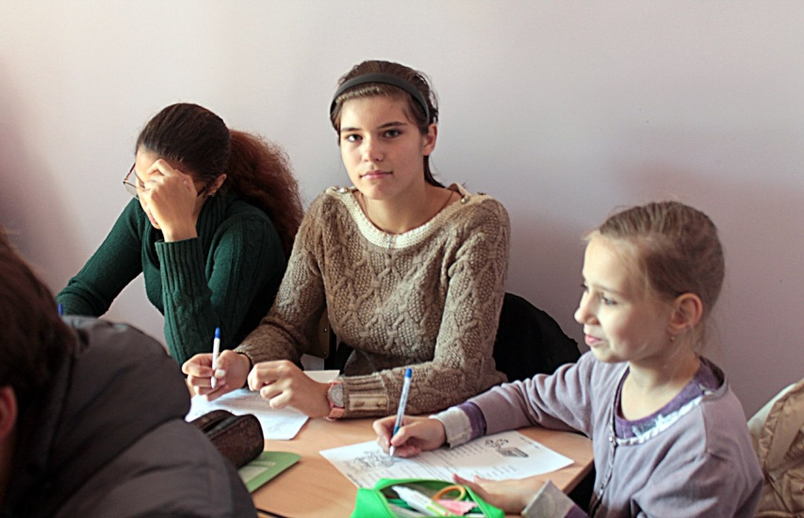
Наша школа - это Мудрые священники

Это встречи, которые мы не забудем
Это счастье, которое в сердце
твоем и моем
Наша школа – удивительные люди
Наша школа – это наш дом!

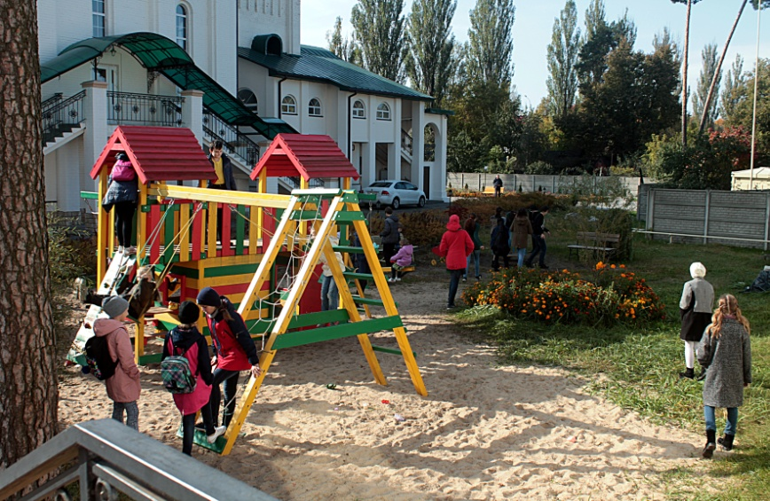
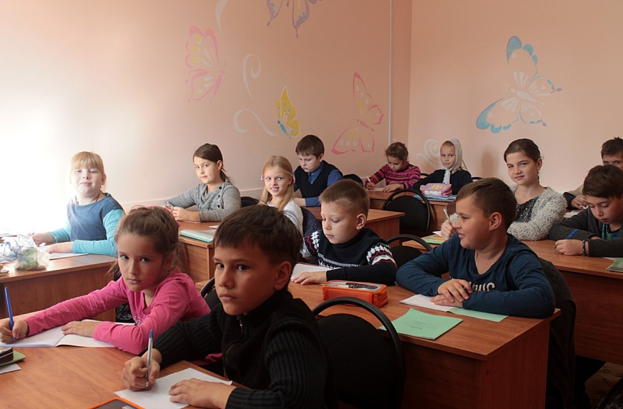

Фото Елизаветы Мороз, 12 лет
МЫ ВСЕ ТАКИЕ РАЗНЫЕ
( по секрету о себе )
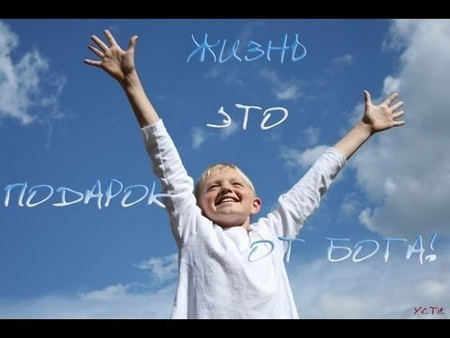

Я люблю этот мир
Если честно, у меня нет особых интересов.
Моя душа ни к чему не тянется. Не тянется ни к чему определенному.
Мне нравится всё в этом мире!
Если музыка, то идти до победного и заниматься на многих инструментах и в разных областях!
Если искусство, то пока не получится то, что задумывалось! И не останавливаться на этом!
Если ездить по городам, то посетить столько городов, сколько возможно!
Если спорт, то развиваться и развиваться, а не останавливаться на достигнутом!
Если кондитером, то готовить не только по чужим рецептам, а придумывать свои идеи!
И творить, творить и ещё раз творить!
Если бы можно было работать во всех профессиях, то я работала бы во многих. И стоматологом, и хирургом, и ветеринаром, и парикмахером, и модельером, и исполнителем в музыкальной группе, и художником, и учителем, и химиком, и биологом, фотографом, журналистом, редактором и поваром ...
Мне не хочется останавливаться на чём-либо! Может быть ... когда-нибудь … моя душа и решит, что выбрать и что мне подходит! Но сейчас – нет. Не могу! Все интересно!
Если Бог дал таланты не стесняйтесь их! Развивайте их всё больше и больше! Главное, что бы вам нравилось, то чем вы занимаетесь!
Я не хочу покидать кружки и школы, если что-то не получается. Если продолжать и стараться, то обязательно что-нибудь получится. Главное продолжать, учиться, мечтать, фантазировать, творить.
Если у тебя нет интересов, то не переживай по этому поводу! Пробуй себя в разных областях и ты найдёшь своё!
Да у тебя может не получаться, но если трудиться и надеяться…
Ведь талант сам не проявится, ты должен его выявить и развить.
Вот такой я человек.
Мне нравится всё, что я делаю! А какой ты?
Еремина Дарья, 12 лет

СИЯЮЩИЕ МУДРОСТИ АЛМАЗЫ

Бог дал тебе руки не для того,
чтобы ты принимал от других, а чтобы
трудился и сам давал нуждающим.
( Иоанн Златоуст)

Истинная радость рождается из боли.
Испытания усиливают нашу веру.
( Паисий Святогорец)

От внутренней натуги
ничего доброго не сделаешь,
а от радости –
что угодно можешь совершить.
( Серафим Саровский)

Подготовила Лиза Корякова, 12 лет
Моя жизнь
Жизнь… Как мы понимаем ее?
Каждый из нас уникален, и каждый воспринимает мир по-своему.
Моя жизнь не бывает однообразной. Иногда у меня в душе все закрыто тучами и льет дождь, а иногда все сияет и цветет.
Мою жизнь можно разделить на 7 сущностей – сила, реальность, чувства, время, разум, душа и любовь. Свою жизнь я сравниваю с радугой. Каждый цвет выражает свою сущность: красный – любовь, оранжевый – душу, желтый – разум, зеленый – время, голубой – чувства, синий – реальность, фиолетовый - силу. Жизнь – это как цветок, и каждая сущность - его лепестки.
Как премудро создал человека Бог! И как хочется понять, что мы из себя представляем, чтобы в душе всегда светилась радуга и благоухал цветок жизни!

Лозинский Клавдий, 13 лет

Воздушный шар
Моя душа - воздушный шарик. Когда мне радостно, шарик взлетает высоко в небо, а когда настроение грустное, душу мучает тоска и печаль,- шарик пуст. Если я боюсь или волнуюсь, мой шарик, словно от порывов ветра, рвется и мечется в разные стороны, - и лопается.
Потапчук Александр, 10 лет

Ласточка
Душа как ласточка…
С утра до ночи
Она о чем-нибудь всегда хлопочет.
То песенку споет, чуть посидит,
А то опять вспорхнет – и полетит.
Карюхина София, 10 лет

Разговор с душой
Моя душа, ты будь всегда честна, кротка, как должно христианке. И пусть от страха задрожит рука, в невзгодах не дрожи, и не вступай в пустые перебранки. Не пес цепной, – поэтому не злись, и не гордись в удачах и победах. Смирению и доброте учись, и терпеливой будь во всяких бедах. Найди свой путь и шествуй до конца, не обращай вниманье на обиды, тогда перед лицом Творца тебе, мне верится, не будет стыдно.
Елизавета Мороз, 12 лет

Другу
Мой друг, Люби свой дом,
Учись творить, мечтать, Свою семью,
Учись дарить и отдавать. И не ропщи на жизнь свою!

Оськина Анастасия, 13 лет

